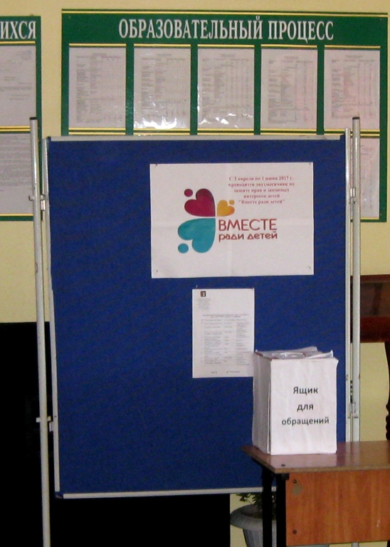
Ответственное родительство – успешное будущее детей
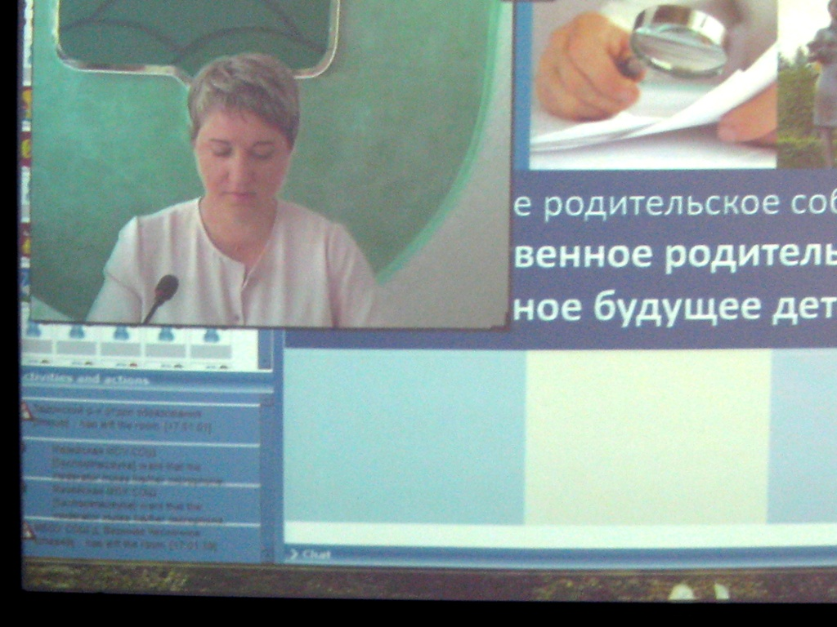
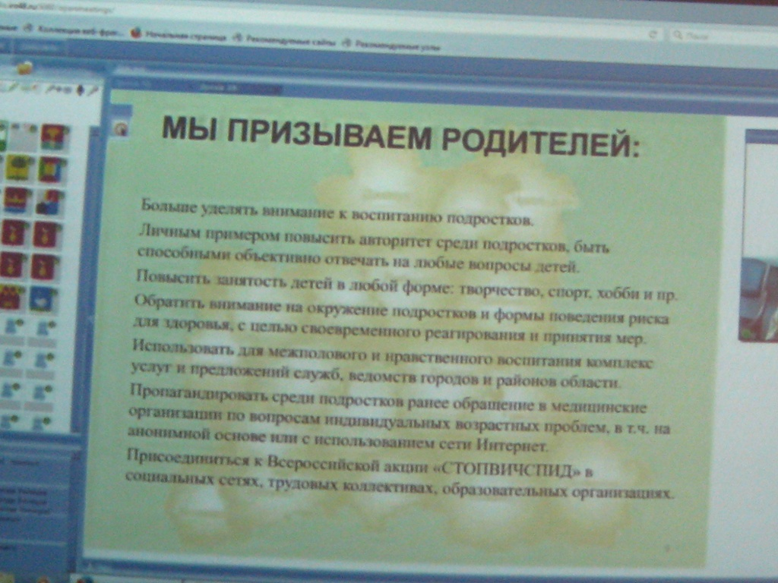
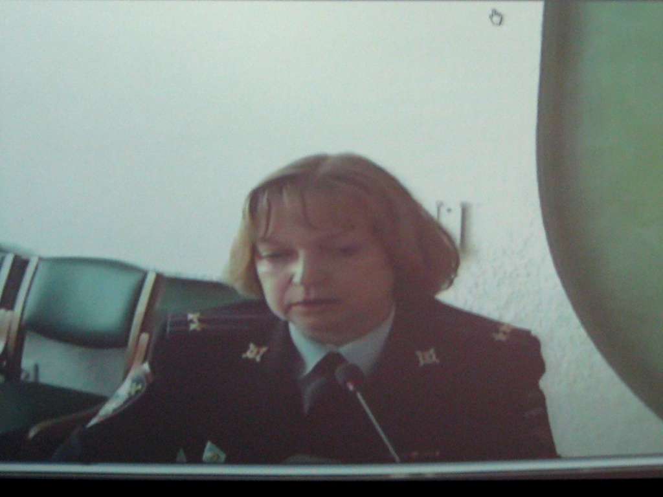
В рамках проведения двухмесячника «Вместе ради детей» управлением образования и науки Липецкой области 15 мая 2017 года проведено областное родительское собрание на тему: «Ответственное родительство – успешное будущее детей» в режиме онлайн-трансляции, посвященное Международному дню семьи, в котором приняли участие представители отдела по опеке и попечительству, КДН и ЗП, родители, педагоги образовательных организаций Добринского муниципального района. В ходе родительского собрания обсуждались вопросы повышения культуры родителей по воспитанию, защите и охране прав семей и детей, ответственности за воспитание детей, способности адекватно и эффективно действовать в сложной проблемной ситуации. Были рассмотрены правовые аспекты ответственности родителей за воспитание детей, даны рекомендации по профилактике родительского выгорания и роль школы в формировании ответственного родительства.
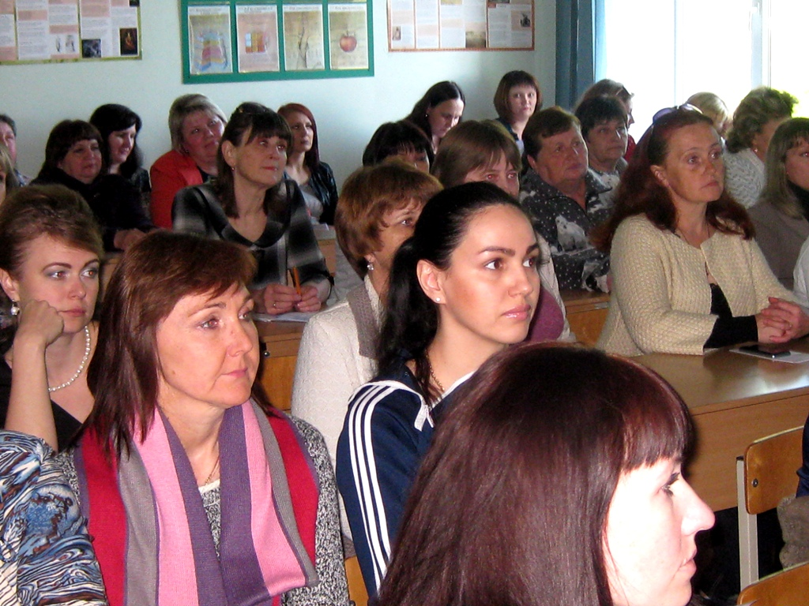
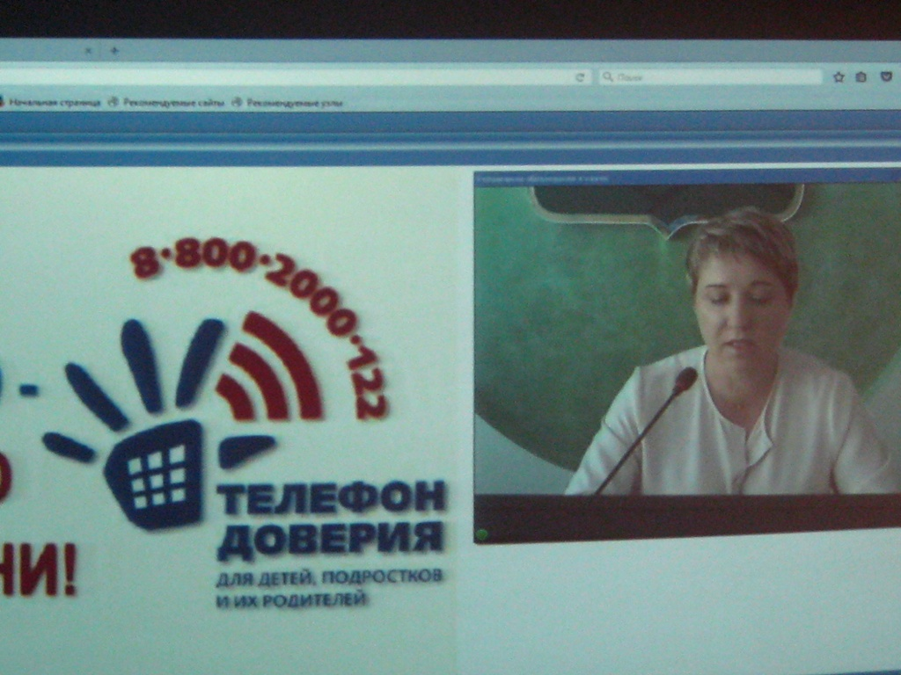
Перед аудиторией выступали заместитель начальника управления образования и науки Липецкой области – начальник отдела опеки и попечительства Ирина Головлева, заместитель начальника ПДН УВД по Липецкой области Светлана Ушакова, начальник отдела дошкольного и общего образования управления образования и науки Липецкой области Елена Черкасова, а также представители прокуратуры, наркоконтроля, психологи Г(О)БУ Центра «СемьЯ».
